# WORKSHOP PEMBUATAN PORTOFOLIO BERBASIS WEB DENGAN HOSTING MENGGUNAKAN GITHUB DI SMK AL AMANAH TANGERANG SELATAN

**First Author1, Second Author2, and Third Author3**

**No Wa Penulis 1 :   
(Note : digunakan untuk penghubung admin AJP ke penulis )**

1Department, University Name, Address, Country, Postal Code

e-mail: 1first_author_id@domain_name

2,3Department, Other Institution Name, Address, Country, Postal Code

e-mail: 2second_author_id@domain_name, 3third_author_id@domain_name

## Abstract

## *In this digital era, we use paper media less, even when applying for jobs. One of them is by using a portfolio website. The use of websites to apply for jobs is useful to make it easier for companies to accept job applications. Besides being more effective, using a portfolio website is a big step for the IT world in applying for jobs. In this community service, the development is carried out using the workshop method. System built using GitHub, HTML, and CSS. There are five stages in community service. The first stage is to test students' abilities, aiming to find out the extent of students' abilities. The second stage is the explanation of the material from the resource person. The third stage is to practice with resource persons and students. The fourth stage is conducting a review, aiming to ensure that the practices carried out have been implemented properly. The last stage is to re-examine the students' abilities against the workshops that have been carried out. Data were collected using convenience sampling method. The system was tested using discussion and presentation methods to determine whether the system was running well or not. This community service aims to increase the competitiveness of vocational students in applying for jobs. The system built is expected to support the activities of SMK Al Amanah students, South Tangerang.*

## Abstrak

Pada era digital seperti sekarang ini lebih sedikit menggunakan media kertas, bahkan saat melamar pekerjaan. Salah satunya yaitu dengan menggunakan sebuah *website* portofolio. Penggunaan *website* untuk melamar pekerjaan berguna untuk memudahkan perusahaan dalam menerima lamaran pekerjaan. Selain lebih efektif, menggunakan *website* portofolio merupakan langkah yang besar untuk dunia IT dalam melamar pekerjaan. Pada pengabdian masyarakat ini, pengembangannya dilakukan dengan metode *workshop.* Sistem yang dibangun menggunakan GitHub, HTML, dan CSS. Dalam pengabdian masyarakat ini terdapat lima tahapan. Tahap pertama yaitu menguji kemampuan siswa, bertujuan untuk mengetahui sejauh mana kemampuan siswa. Tahap kedua yaitu penjelasan materi dari narasumber. Tahap ketiga yaitu melakukan praktek bersama narasumber dan siswa. Tahap keempat yaitu melakukan tinjauan, bertujuan untuk memastikan praktik yang dilakukan telah terlaksana dengan baik. Tahap terakhir yaitu menguji kembali kemampuan siswa terhadap *workshop* yang telah dilaksanakan. Data dikumpulkan menggunakan metode *convenience sampling*. Sistem diuji menggunakan metode diskusi dan presentasi untuk mengetahui sistem berjalan dengan baik atau tidak. Pengabdian masyarakat ini bertujuan untuk meningkatkan daya saing siswa SMK dalam melamar pekerjaan. Sistem yang dibangun diharapkan dapat mendukung aktivitas siswa SMK Al Amanah Tangerang Selatan.

Keywords: Template; Paper; Journal; Informatics Engineering; Pamulang, website portofolio

## PENDAHULUAN

Secara umum fungsi yang diberikan portofolio adalah menunjukkan pengalaman kerja menggunakan contoh dari hasil karya terbaik yang pernah dihasilkan. Banyak orang yang masih menggunakan portofolio berbentuk kertas. Tapi karena kurangnya efektif dari penggunaan kertas, banyak orang-orang beralih dari media kertas menjadi media digital. Selain itu, perusahaan lebih tertarik portofolio berbentuk digital karena lebih mudah dijangkau dan terlihat lebih profesional.

Untuk meningkatkan kualitas siswa SMK dari persaingan di dunia kerja, penulis mengajarkan dasar-dasar materi mengenai GitHub, HTML, CSS yang berkaitan dengan pembuatan *website* portofolio. Oleh karena itu, penulis memilih topik pembahasan mengenai pembuatan *website*portofolio.

Diharapkan kegiatan Pengabdian Kepada Masyarakat (PKM) ini, memberikan motivasi dan manfaat dalam pembuatan *website* portofolio untuk siswa SMK.

## METODE

Kami melaksanakan Pengabdian Kepada Masyarakat (PKM) secara *workshop*. Tempat pelaksanaannya dilakukan di lab komputer SMK Al-Amanah Tangerang Selatan. Waktu pelaksanaan dilakukan pada tanggal 28 September 2022, mulai dari pukul 07:00 WIB sampai pukul 14:00 WIB. Kami mengambil satu kelas siswa untuk mengikuti *workshop* tersebut. Alasan kami mengambil siswa sebanyak satu kelas karena setelah berdiskusi dengan pihak sekolah lebih efektif dalam pemaparan materi dan memadai sesuai dengan ruang yang tersedia.

Dalam kegiatan workshop ini, alat dan bahan yang digunakan meliputi perangkat keras, perangkat lunak serta bahan-bahan penunjang lainnya.

Perangkat keras yang digunakan oleh narasumber adalah laptop dengan spesifikasi berikut:

1. Laptop Lenovo Ideapad 320 14IKB-80XK
2. Processor Intel(R) Core (TM) i5-7200U CPU @ 2.50 GHz, 2712 Mhz, 2 Core(s), 4 Logical Processor(s)
3. RAM 8 GB DDR4 Sodimm 2133MHz dual channel (4GB x 2)
4. SSD Verbatim SATA III 240 GB Vi500 2.5”

Berikut adalah perangkat lunak yang digunakan oleh narasumber dan siswa:

1. Sistem Operasi Windows 10
2. Sublime Text 4
3. Google Chrome
4. Microsoft Office
5. Figma
6. Program-program lain yang mendukung pembuatan website portofolio

Metode yang digunakan dalam pelaksanaan (PKM) menggunakan metode analisis data kualitatif, teknik pengumpulan datanya yaitu kami melakukan wawancara dengan pihak sekolah mengenai jumlah siswa yang akan mengikuti kegiatan *workshop*. Lalu, mengobservasi mengenai tempat yang akan dilaksanakan sesuai dengan kebutuhan kegiatan.

## HASIL

Bagian hasil menguraikan tentang karakteristik subjek pengabdian kepada masyarakat atau mitra. Hasil bukan merupakan data mentah, melainkan data yang sudah diolah/dianalisis dengan metode yang telah ditetapkan. Isi hasil mencakup pernyataan, tabel, gambar, diagram, grafik, sketsa, dan sebagainya. Penulisan menggunakan TNR 11 point (tegak) dengan spasi 1 atau single, sedangkan keterangan multi-baris harus dirata kiri dan kanan (justify) seperti pada Gbr. 1.

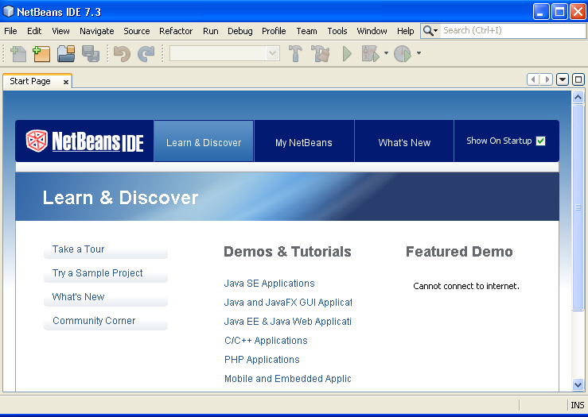

Gbr 1. Example of figure caption

Tabel diberi nomor menggunakan angka romawi huruf besar. Keterangan tabel di tengah (centered) dengan ukuran 10 pt, seperti yang ditunjukkan pada Tabel I., Hasil percobaan sebaiknya ditampilkan dalam berupa grafik ataupun tabel.

Table I. Example of table caption

|  |  |  |
| --- | --- | --- |
| **Model** | **Akurasi** | **AUC** |
| Naïve Bayes | 88,51% | 0,838 |
| ROS, AdaBoost, dan Naïve Bayes | 78,30% | 0,856 |
| RUS, AdaBoost, dan Naïve Bayes | 74,33% | 0,804 |

## PEMBAHASAN

Bagian pembahasan berisi alasan yang menjelaskan hasil pengabdian kepada masyarakat (dapat ditambahkan juga hasil pengabdian kepada masyarakat lain yang mendukung dan tidak sejalan dengan hasil pengabdian kepada masyarakat yang diperoleh). Pembahasan adalah perbandingan hasil yang diperoleh dengan konsep/teori yang ada dalam tinjauan pustaka. Tidak diperbolehkan menggunakan kalimat yang sama dengan yang tercantum di bagian hasil dan tidak diperbolehkan membaca ulang tabel dan grafik hasil analisis. Namun, hasil bisa dikelompokkan untuk diinterpretasikan dan dibahas berdasarkan teori dan hasil pengabdian kepada masyarakat terdahulu. Penulisan menggunakan TNR 11 point (tegak) dengan spasi 1 atau single.

## KESIMPULAN

Kesimpulan harus mengindikasi secara jelas hasil-hasil yang diperoleh, kelebihan dan kekurangannya, serta kemungkinan pengembangan selanjutnya. Kesimpulan dapat berupa paragraf, namun sebaiknya berbentuk point-point dengan menggunakan numbering atau bullet. Kesimpulan berisi mengenai kesimpulan dari penelitian yang dilakukan serta saran untuk penelitian selanjutnya.

## UCAPAN TERIMAKASIH

Ucapan terima kasih penulis kepada pihak yang membantu ataupun memberikan dukungan terkait dengan penelitian yang dilakukan seperti bantuan fasilitas penelitian, dana hibah, dan lainnya.

**DOKUMENTASI KEGIATAN**

Dokumentasi kegiatan berisi beberapa gambar kegiatan PKM yang dilakukan dalam memberikan penyampaian kegiatan yang diuraikan kegiatan, sebaiknya gambar yang di sampaikan disampaikan dengan narasi penyampaian.

## DAFTAR PUSTAKA

Daftar pustaka minimal 15 referensi menggunakan format IEEE menggunakan aplikasi mendelley. Daftar pustaka ditulis berurutan sesuai dengan pengacuan pustaka ditulis dengan ukuran font=Times new roman ukuran=10 dengan menggunakan IEEE Style. Disarankan untuk menggunakan tools MENDELEY dalam sitasi makalah dan pembuatan daftar pustaka.

*Journal Article*

1. M. Rafiul Hassan, B. Nath, M. Kirley, and J. Kamruzzaman, “A hybrid of multiobjective Evolutionary Algorithm and HMM-Fuzzy model for time series prediction,” *Neurocomputing*, vol. 81, pp. 1–11, 2012.
2. A. K. Uysal and S. Gunal, “Text classification using genetic algorithm oriented latent semantic features,” *Expert Syst. Appl.*, vol. 41, no. 13, pp. 5938–5947, 2014.
3. A. Qazi, R. G. Raj, G. Hardaker, and C. Standing, “A systematic literature review on opinion types and sentiment analysis techniques,” Internet Res., vol. 27, no. 3, pp. 608–630, 2017.